飞英思特：研发出国内首款环境微能量采集与管理芯片
来源： 物联网智库
近日，飞英思特科技正式对外宣告，研发出旗下首款环境微能量采集与管理芯片——FPM8100，该款芯片是国内无源物联网领域的首款环境微能量采集与管理芯片，实现了国内该类芯片产品零的突破，填补了市场空白。
FPM8100芯片具有高效率、高稳定、超低功耗等优势，可集成于各类低功耗传感器之中使其能量自给。目前，飞英思特围绕该系列芯片所打造的解决方案，已在工业监测、农业监测、资产管理等领域投入试用。随着产品的不断优化，其大规模应用的时间将进一步缩短。
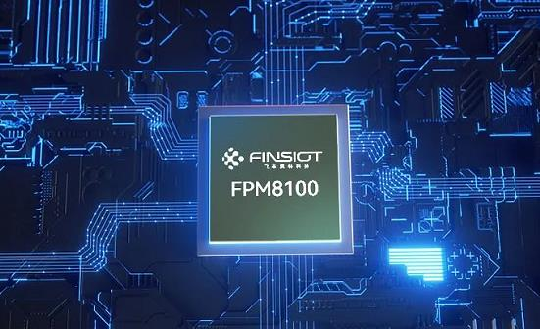
环境微能量采集与管理芯片FPM8100
近些年，随着数字化转型在各领域的不断推进，来自底层的数据采集需求量激增，大量低功耗传感设备被广泛部署，但随之而来的设备供电问题，例如电池更换、意外断电、日常运维等，迫使用户需要付出大量额外成本，严重影响物联传感的规模化部署，也制约了数字经济的高质量发展。
在这样的背景下，无源物联网应运而生，通过从自然环境中获取能量为低功耗设备供电的技术创新，减少对人工能源的依赖。随着行业的不断发展，目前，无源物联网已被业界广泛认为是实现千亿级万物智联的关键性技术方案。而与其相关的技术和产品，也已成为各行各业竞逐的焦点。
作为全球领先的无源无线技术和科技服务提供商，飞英思特围绕低功耗传感器设备的供电问题展开攻关，成功研发出核心的能量采集技术，并成为国内首家发布环境微能量采集与管理模组的企业。为了进一步赋能各产业发展，公司又投入大量人力物力开展芯片的自研工作，前后历时2年，最终推出旗下首款环境微能量采集与管理芯片FPM8100，其关键性能指标对标甚至远超国外同类型产品，为我国的低功耗芯片市场提供了一种全新的选择。
FPM8100芯片制程采用180nmCMOS工艺，裸片尺寸为2.1mm*2.3mm，封装后芯片大小为4.2mm*4.2mm；实现了380mV最低启动电压，并将静态电流功耗控制在400nA~700nA，多电压输出及可达300mA峰值瞬时电流输出；Boost-Buck转换效率在10µW至500µW范围内的效率不低于70%。
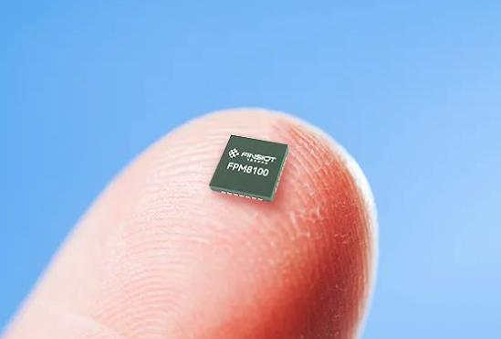
环境微能量采集与管理芯片FPM8100展示
目前，主要的环境能量为射频能、温差能、微光能、振动能，其典型的能量密度在0.01µW/1cm2—200µW/1cm2区间，但想要采集这些能量为己所用，仍存在较大的技术挑战性，主要是因为能量的微弱性、能量的随机性以及能量的震动性，让纳瓦（nW）至微瓦（µW）能量区间实现设备的稳定工作异常困难。
得益于低功耗高效率的能量采集技术，飞英思特研发的环境微能量采集与管理芯片FPM8100，主要以射频能、温差能、微光能、振动能等环境中常见能量为采集目标。可通过冷启动电路(Cold Start)、能量选择切换(Power Switch)、逻辑控制状态机(State Machine)、储能管理（Storage Management）等主要模块将前端无序、低品质输入能量，高效地管理、利用、存储起来，形成新的“环境电池”形态，以实现对后端电路的稳定输出。此外，高集成度的设计也使得用户无论在二次开发还是设备尺寸管理等方面，都更具竞争优势。
一直以来，环境能量采集都是极难研发的技术之一，而想将这些微能量采集并进行管理，其难度更是指数级提升，这也导致国内这一领域此前未曾有芯片类成果问世。背后的原因在于，一款高性能的能量采集及管理芯片，不仅要控制芯片自身的功耗，对Boost-Buck转换效率、冷启动（Cold-Start）电路效率和启动电压等设计也有着严苛的性能要求，想要解决这些难题，并非一日之功。
环境微能量采集与管理芯片FPM8100研发成功，不仅是飞英思特赋能各行业数字化转型的重要一步，亦是公司实现万物互联道路上的里程碑。未来，飞英思特将继续秉承“改变人类感知世界的方式”的企业愿景，持续关注物联网及数字经济发展动态，研制出更多优质可靠的产品，为产业发展提供“芯”助力。

